**2008年编译考试题目：**

华南师范大学

计算机学院2007-2008学年第二学期期末考试

《编译原理》试卷(A)

年级________班级_________姓名__________学号_______

1. **词法分析算法题（1题，共20分）**
2. 实验一是对C/C++语言进行词法分析,请写出C语言注解/* */的词法分析代码段.(代码段可以用C/C++/JAVA进行描述,也可以只画出/* */的DFA图)
3. **正则表达式分析算法题(1题,共20分)**
4. 请将正同的正则表达式转换为NFA,然后再将该NFA转换为DFA.

(a|b)*(aa|bb)

1. **语法分析算法题(1题,共20分)**
2. 在实验三中是对扩充Tiny语言进行语法分析并生成相应的语法树,请写出while语句对应语法树的存储结构.
3. **SLR分析算法题(1题,共20分)**
4. 实验四是进行SLR(1)分析,在构造SLR(1)分析表时需要求非终结符号的follow集合和First集合.请写出求First集合的算法.(要求用C/C++/java语言描述)
5. **语义分析题(1题,共10分)**
6. 请将下面C语言代码段翻译成四元组的形式

if(A<B&&C>D||E!=F)

if(X>Y&&S<T) G=0;else G=1;

else H=1;

1. **课程总结题(1题,共10分)**

1.请写出学习完该课程后的一些体会或感受.

***************************************************************************

1. 词法分析：对输入的型如：232、232.23、232E-2的数写一个分析程序；

正则表达式：

X->AB  
A->232  
B->.C|E+C|E-C|空  
C->2|23  
递归分析程序：  
void X()  
{  
    if(token=='2')  
    {A();}  
    else error();  
    if(token=='.'|token=='+'|token=='-')  
   { B();}  
    else error();  
}  
void A()  
{  
  match(2);  
  match(3);  
  match(2);  
}  
void B()  
{  
  if(token=='.')  
  {  
      C();  
   }  
  if(token=='E')  
  {  
    getToken();//取下一字符  
    if(token=='+'|token=='-')  
    {

        C();  
    }  
   }

}

void C()

{

     match(2);

     getToken();

     if(token=='3')

    {

      match(3);

     }

}

void main()

{

   getToken();

    X();

}

1. 正则表达式到NFA然后到DFA的实验中，怎么表达正则表达式的运算符的优先级，写出思路跟算法。有多少种优先级就引入多少个非终结符号

例如+-*/%（）数字0~9

E->E+T|E-T|T  //T高于+-优先级

T->T*F|T/F|T%F|F  //F的优先级高于*/%

F->(E)|n      //n表示数字0~9

写成程序：

消除左递归：

方法1：

E->TE'

E'->+TE'|-TE'|空

T->FT'

T'->*FT'|/FT'|%FT'|空

F->(E)|n

方法2：

E->T+T|T-T|T

T->F*F|T/F|T%F|F

F->(E)|n

然后每一个非终结符号一个函数，要5个函数+main函数

程序参考黄煜廉老师课件第4章

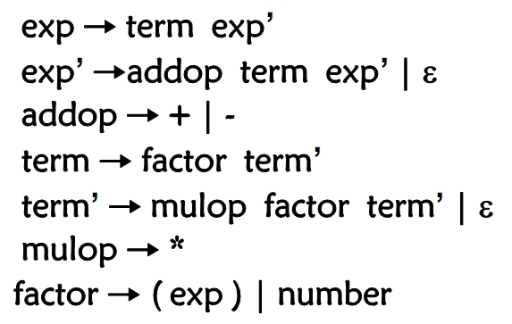

3、TINY扩充语言实验中，求余运算是怎么实现的？写出思路跟算法

由于求余运算%和*、/的运算优先级相同。只需在对*和/操作时增加对%的操作就可以了。

1. 给出一个语法，画出其LR（1）的DFA；

课本第5章有例子：page167，例5.14,  5.16,   5.17

**附件**( 个)



**超大附件**  旋风批量下载

正在检测超大附件

3、请将下面C语言代码段翻译成四元组的形式

if(A<B&&C>D||E!=F)

if(X>Y&&S<T) G=0;else G=1;

else H=1;

1、4元组  
1(J<,A,B,3)  
2(J,,,5)  
3(J>,C,D,7)  
4(J,,,5)  
5(J!=,E,F,7)  
6(J,,,15)  
7(J>,X,Y,9)  
8(J,,,13)  
9(J<,S,T,11)  
10(J,,,13)  
11(=,0,,G)  
12(J,,,16)  
13(=,1,,G)  
14(J,,,16)  
15(=,1,,H)  
16

练习：A+B*(C-D)+E/(C-D)↑N的逆波兰表达式，三元式，四元式分别是什么？

答案：逆波兰：ABCD-*+ECD-N^/+

三元式：(1) (- C,D)

(2) (* B,(1))

(3) (+ A,(2))

(4) (- C,D)

(5) (^ (4),N)

(6) (/ E,(5))

(7) (+ (3),(6))

四元式：

(1) (-,C,D,t1)

(2) (*,B,t1,t2)

(3) (+,A,t2,t3)

(4) (-,C,D,t4)

(5) (^,t4,N,t5)

(6) (/,E,t5,t6)

(7) (+,t3,t6)

解释：↑是乘方

---------------------

1、实验一是对C/C++语言进行词法分析,请写出C语言注解/* */的词法分析代码段.(代码段可以用C/C++/JAVA进行描述,也可以只画出/* */的DFA图)

词法分析：/* */  
SWITCH '/':  
if(getToken=='*')  
{  
cout<<"/*";  
l:  
while(getToken(!='*')  
cout<<Token;  
cout<<"*";  
if(getToken=='/')  
{  
cout<<"/注释"<<endl;  
}  
else goto l;  
}  
else .....